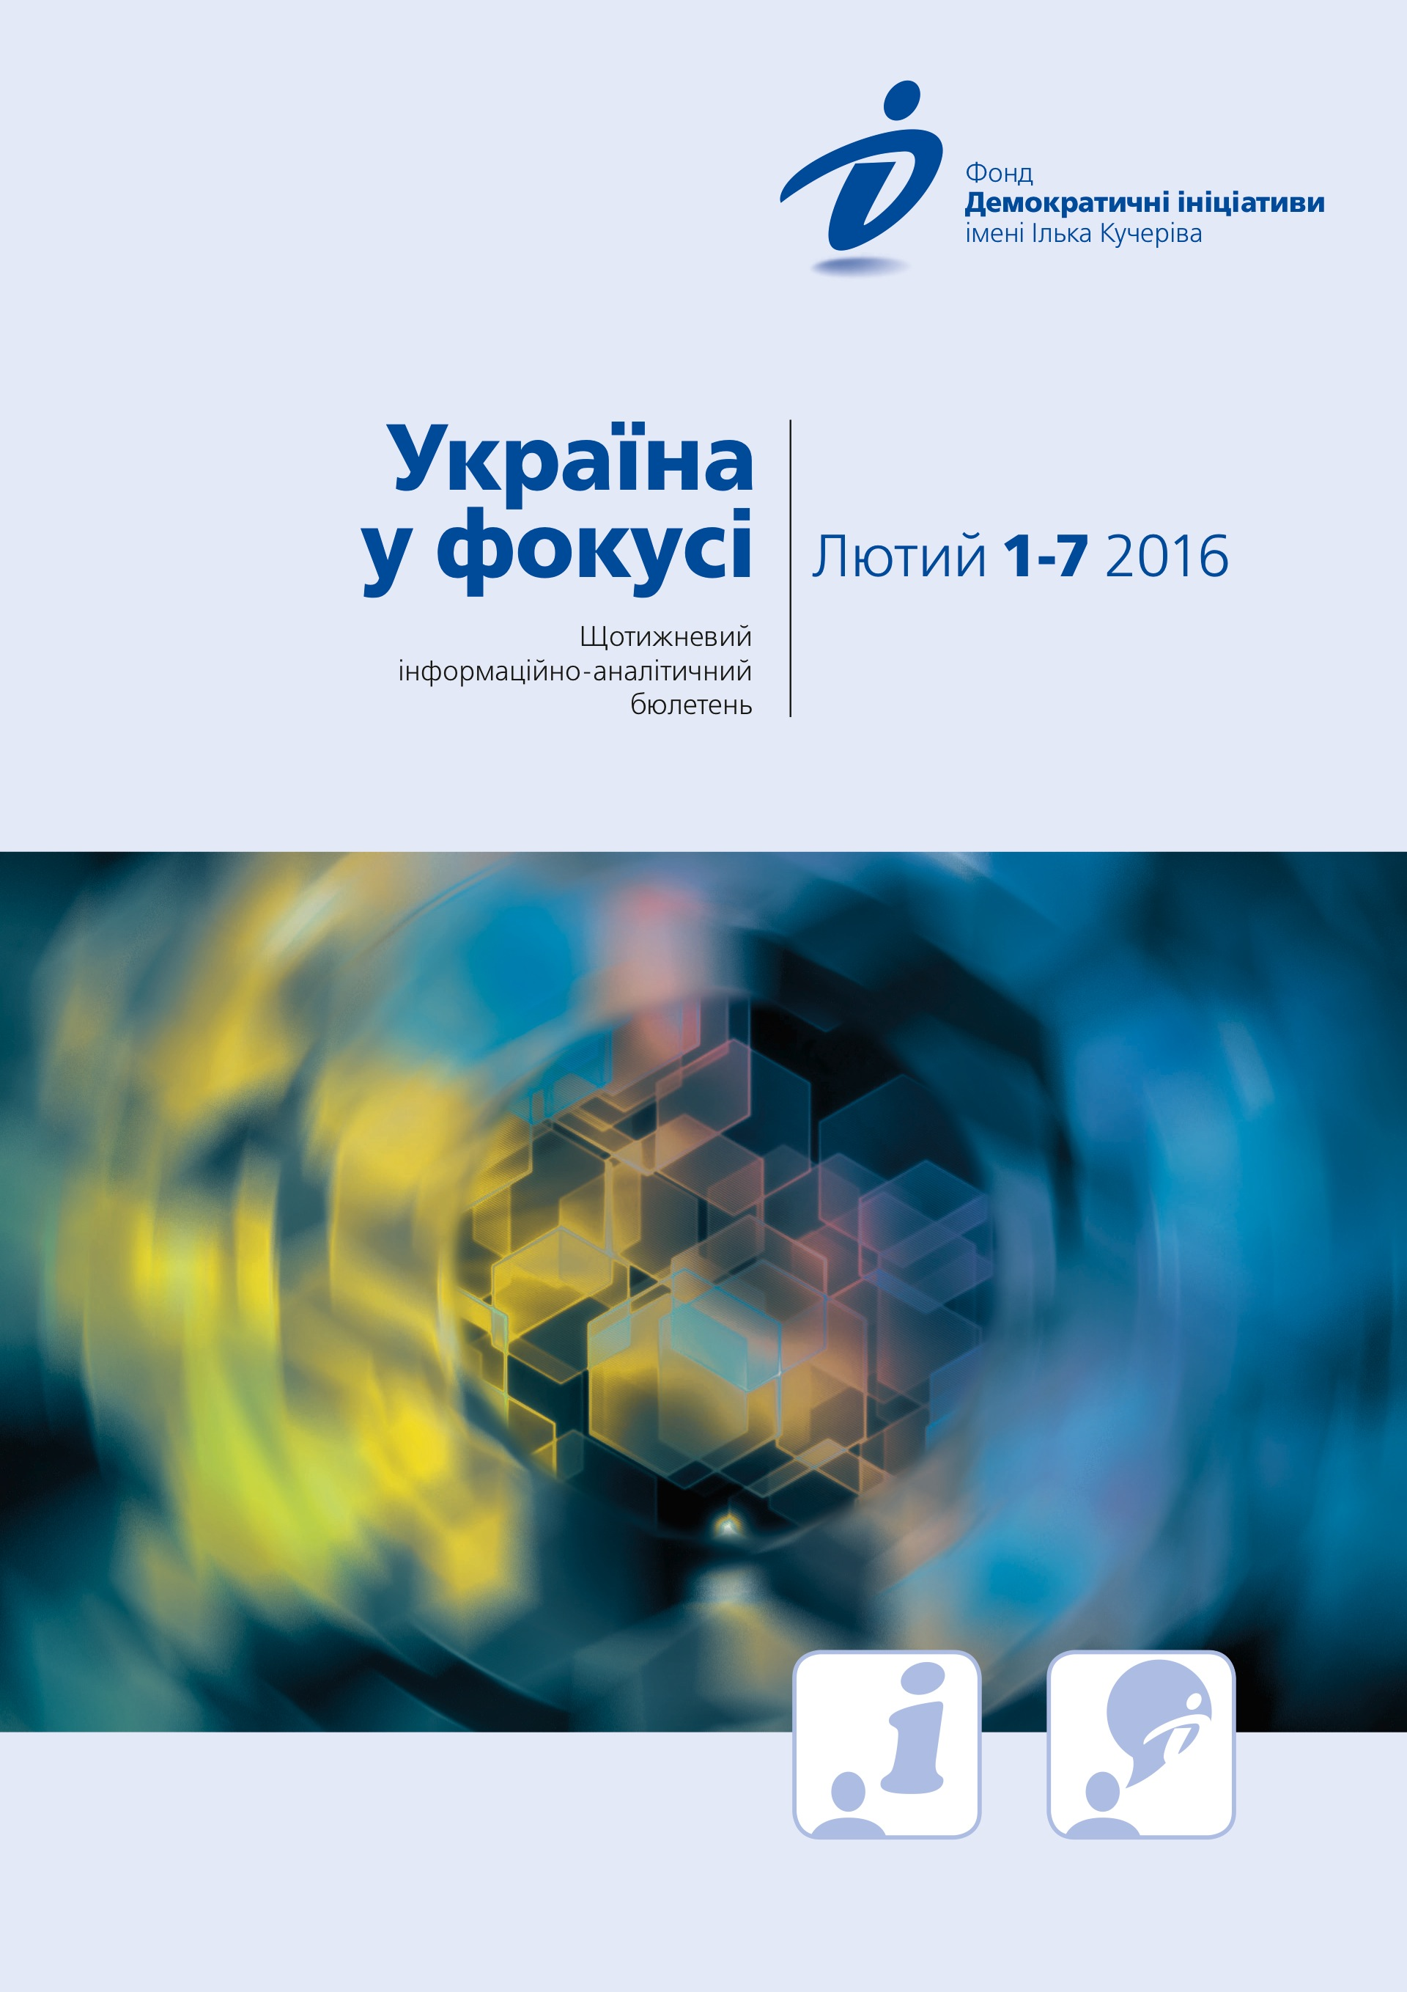

Огляд політичних подій за тиждень
1
лютого
Конституційний суд України визнав доопрацьований законопроект про зміни до Основного закону в частині правосуддя відповідним Конституції.
Бойовики продовжують обстрілювати позиції українських військовослужбовців, зокрема, у січні 2016 року кількість обстрілів з боку проросійських бойовиків зросла. Про це на зустрічі зі ЗМІ перед переговорами з канцлером Німеччини Ангелою Меркель у Берліні повідомив Президент України Петро Порошенко. Він зазначив, що за перший місяць нового року бойовики здійснили 1200 обстрілів, що становить близько 40 обстрілів на день. Окрім того, Порошенко заявив, що сепаратисти незаконно утримують близько 140 українських військових і цивільних осіб.
Глави МЗС «нормандської четвірки» зустрінуться в Парижі наступного тижня. Про це стало відомо після переговорів Президента України Петра Порошенка, канцлера Німеччини Ангели Меркель і радника президента Франції Жака Одібера у Берліні.
2
лютого
Спікер парламенту Володимир Гройсман відкрив 4-у сесію Верховної Ради VIII скликання.
Україна сподівається на незмінну підтримку Німеччини в питаннях протидії російській агресії і зближення з Євросоюзом. На цьому Петро Порошенко наголосив під час зустрічі з делегацією парламентарів Німеччини у Києві. Глава української держави також позитивно оцінив результати переговорів з канцлером Німеччини Ангелою Меркель у Берліні 1 лютого 2016 року, які «підтвердили спільність бачення сторін щодо імплементації Мінських домовленостей і продовження санкцій».
Верховна Рада попередньо затвердила зміни до Конституції в частині правосуддя.
3
лютого
Загроза війни Росії проти України зросла. Про це Петро Порошенко заявив в інтерв'ю німецькому виданню Bild. Зокрема, він зазначив, що на території України перебуває близько 8 тисяч російських солдат під командуванням РФ, сформовано нові військові бази Росії на кордоні з Україною й постійно проводяться військові навчання.
Міністр економічного розвитку і торгівлі Айварас Абромавичус заявив про свою відставку. Причиною такого рішення стали, за його словами, відсутність підтримки та активна протидія проведеним його командою реформам. Зокрема, Абромавичус звинуватив заступника голови Фракції «БПП» Ігоря Кононенка, через тиск якого він не може працювати. Міністр економічного розвитку і торгівлі наголосив, що не хоче бути «ширмою для корупції й тих, хто хоче контролю над державними грошима».
«Абромавичус своїми звинуваченнями хоче перекинути з хворої голови на здорову відповідальність за невдачі в роботі Міністерства економічного розвитку і торгівлі». Так прокоментував заяву міністра економіки перший заступник голови парламентської фракції «Блок Петра Порошенка» Ігор Кононенко. Він звернувся до Національного антикорупційного бюро України з проханням перевірити озвучені Айваросом Абромавичусом факти корупції.
Президент України Петро Порошенко вважає, що Айварас Абрамавичус повинен залишитися на посаді міністра економічного розвитку. Про це він написав на своїй сторінці в соцмережі Facebook.
4
лютого
Європарламент закликав Росію вивести свої збройні сили з України, зокрема й території анексованого Криму. Про це йдеться в ухваленій у Страсбурзі резолюції ЄП щодо ситуації з правами людини у Криму, надто кримських татар. Депутати Європарламенту засудили мілітаризацію Кримського півострова, а також погрози з боку Росії розмістити ядерну зброю в Криму, що, як йдеться в резолюції, становить суттєву загрозу для регіональної, європейської і глобальної безпеки.
Президент Петро Порошенко запросив послів країн «Великої сімки» для роз'яснення ситуації з реформами в країні загалом й уряді зокрема. Про це повідомив посол Євросоюзу в Україні Ян Томбінський.
Президент, прем'єр і спікер парламенту запевнили послів «Великої сімки» в тому, що докладатимуть спільних зусиль для проведення реформ у країні. Про це повідомив посол Японії в Україні Шигеки Сумі після зустрічі дипломатів з керівництвом країни. За його словами, на зустрічі обговорювалася ситуація з відставкою міністра економічного розвитку і торгівлі та загалом ситуація з реформами в країні. Посли країн «Великої сімки», в свою чергу, наголосили на важливості збереження єдності української влади в складних обставинах російської агресії.
Петро Порошенко наголосив, що рішуче налаштований на продовження реформ, яких від влади чекає українське суспільство. Про це йдеться в повідомленні, оприлюдненому на сайті Президента. Зокрема там зазначено, що для цього необхідно негайного перезавантажити уряд. При цьому, за словами Петра Порошенка, міністри-реформатори і їхні команди повинні залишитися.

Про відкликання своїх заяв про відставку заявили міністр аграрної політики і продовольства Олексій Павленко, міністр інформаційної політики України Юрій Стець, міністр охорони здоров'я України Олександр Квіташвілі та міністр інфраструктури Андрій Пивоварський. Водночас вони висунули низку умов, за яких готові продовжувати свою роботу в уряді.
5
лютого
Кабмін піде у відставку у повному складі, якщо Верховна Рада України ухвалить рішення змінити його склад. Про це заявив прем'єр-міністр Арсеній Яценюк.
Виявлено і частково ідентифіковано зброю, з якої вбивали учасників Революції Гідності під час подій на Майдані 2013–2014 рр. Про це Президенту Петру Порошенку доповіли Голова Служби безпеки України Василь Грицак і Генеральний прокурор України Віктор Шокін.

Аналітична довідка
ВІДСТАВКА МІНІСТРА ЕКОНОМІКИ: ПРИМАРНА ЄДНІСТЬ УРЯДУ

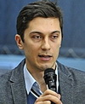
Олексій Сидорчук

Третього лютого міністр економічного розвитку та торгівлі Айварас Абромавичус заявив про відставку зі своєї посади. Причиною такого рішення став, за його словами, тиск з боку народних депутатів з оточення Президента Петра Порошенка, зокрема Ігоря Кононенка, який нібито намагався розставити лояльних до себе людей на ключові посади в міністерстві та державних підприємствах. Заява Абромавичуса спричинила неабиякий резонанс – зокрема, жаль із цього приводу висловили посольства держав ЄС, США і Канади. Наступного дня відбулася зустріч Президента Порошенка, Прем’єр-Міністра Арсенія Яценюка і Голови Верховної Ради Володимира Гройсмана з послами іноземних держав, на яких вони обговорили майбутнє уряду. Того ж дня увечері пройшло екстрене засідання Кабінету Міністрів, в результаті якого четверо міністрів, які раніше подали заяви про відставку, відкликали їх. Однак Абромавичус відмовився слідувати їхньому прикладу, підтвердивши власне бажання покинути посаду.

Про що свідчить відставка Абромавичуса?
Як вона вплине на єдність уряду і коаліції?

Привид корупції
Хоча новина про відставку Абромавичуса стала несподіванкою для ключових політичних акторів, про підстави для такого рішення вже неодноразово писали у ЗМІ. Зокрема, мова йшла про намагання окремих представників Блоку Петра Порошенка (БПП) і «Народного Фронту» (НФ) зберегти чи отримати вплив на керівників державних підприємств, які мали підпорядковуватись Міністерству економіки. Очевидно, що Абромавичус справді міг відчувати серйозний спротив у своїй діяльності з боку впливових депутатів, що і спонукало його покинути свою посаду. Зі свого боку, серед деяких представників БПП наростало незадоволення міністром і вони шукали спосіб відправити його у відставку.
Звинувачення в бік Кононенка можуть завдати серйозного удару по президентській команді, адже депутата БПП вважають давнім бізнес-партнером Порошенка. З одного боку, зважаючи на результати журналістських розслідувань з приводу Кононенка і афілійованих із ним компаній, закиди Абромавичуса справді можуть бути правдивими. З іншого – перспективи доведення корупційних дій з боку Кононенка в суді доволі незначні. На перешкоді цьому може стати нереформованість судової системи, яка лишилася політично залежною та враженою корупцією.
Однак реакція Порошенка і його фракції на скандал засвідчили їхнє небажання бодай перевірити достовірність слів Абромавичуса: єдиним символічним кроком у відповідь стало рішення Кононенка скласти із себе повноваження заступника голови фракції. Очевидно, що президент намагатиметься захистити Кононенка, зберігаючи при цьому видимість нейтралітету в цьому протистоянні. Це, в свою чергу, загрожує главі держави не лише серйозними іміджевими втратами, а й погіршенням ставлення з боку ключових іноземних держав і міжнародних організацій, які надають Україні фінансову допомогу – для них Кононенко може стати символом корупції, що роз’їдає президентську команду.
Оманливе перезавантаження уряду
Очевидно, що іноземні держави мають вплив і на перспективи функціонування Кабінету Міністрів. Дуже ймовірно, що на зустрічі з першими особами України іноземні посли переконували їх не лише дотримуватись курсу на реформи, а і зберегти єдність уряду й коаліції. Як виявилось, ця зустріч зіграла на руку Яценюку, який зумів переконати чотирьох міністрів, які в різний час до того подали у відставку, повернутися в уряд. Завдяки цьому прем’єр-міністр отримав новий козир, який може використовувати в разі спроб парламентських сил відправити його у відставку – він загрожуватиме їм втратою підтримки з боку міжнародних партнерів України, якщо Кабінет Міністрів відправлять у відставку.
Збереження уряду в його нинішньому вигляді матиме неоднозначні наслідки для української політичної системи. З одного боку, це може на певний час відсунути вірогідність розпаду коаліції та призначення позачергових виборів. Очевидно, що в нинішніх умовах позачергові вибори до Верховної Ради навряд чи створять кращі умови для урядової ефективності, адже, скоріше за все, призведуть до розпорошення парламентських сил і утруднення процесу створення нової більшості. Крім того, не варто сподіватися й на підвищення якості депутатського корпусу, адже украй недосконалу змішану виборчу систему так і не було змінено.
З іншого боку, подальше функціонування уряду Яценюка загрожуватиме буксуванням реформ та конфліктами з парламентом. По-перше, ні Президент, ні Прем’єр-Міністр не виявили зацікавленості в тому, аби викорінити ймовірні корупційні практики із взаємодії уряду з Верховною Радою і Адміністрацією Президента, про які говорив Абромавичус. Це, в свою чергу, прямо заважатиме ефективному втіленню реформ. По-друге, стосунки Яценюка з двома фракціями коаліції – «Самопоміччю» та «Батьківщиною» – вже настільки зіпсовано, що раз-по-раз виникатимуть проблеми з підтримкою урядових ініціатив у парламенті. Без вирішення цих двох проблем ефективна діяльність Кабінету Міністрів навряд чи буде можливою.
Висновки
Таким чином, відставка Абромавичуса з посади Міністра економіки хоч і не призвела до серйозної пертурбації в уряді, однак несе помітні загрози і для президента, і для уряду. Для збереження ефективної взаємодії всередині коаліції та міжнародної підтримки їм необхідно зосередити свої зусилля принаймні на двох напрямах. По-перше, слід усунути бодай найбільш очевидні корупційні загрози у взаємодії президента, уряду й парламенту, навіть якщо заради цього доведеться пожертвувати особистими стосунками і владними апетитами. По-друге, двом ключовим фракціям більшості необхідно знайти спільну мову з меншими учасниками коаліції, аби вона продовжувала існувати не лише на папері – якщо необхідно, шляхом заміни частини міністрів чи навіть прем’єр-міністра.

«Україна у фокусі» – щотижневий інформаційно-аналітичний бюлетень Фонду «Демократичні ініціативи» імені Ілька Кучеріва (http://dif.org.ua).

Аналітики фонду «ДІ»:
Ірина Бекешкіна
Олексій Гарань
Марія Золкіна
Руслан Кермач
Олексій Сидорчук
Редактор випуску: Ірина Філіпчук

